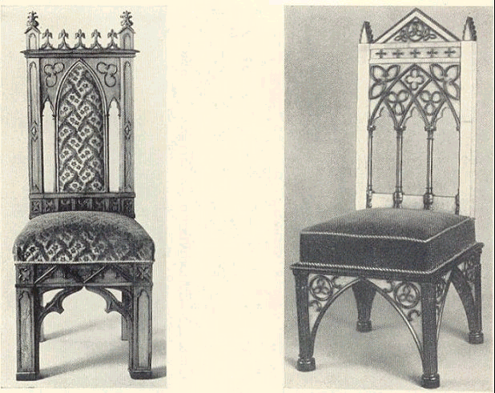
NYGOTIK
1844 – 1859

Nygotiken är den arkitektur- och inredningsstil som tar upp gotikens former.
Nygotiken växte fram i Storbritannien under 1700-talet och utvecklades under tidigt 1800-tal.
Under 1800-talets första decennier spred sig stilen snabbt, och man beundrade och intresserade sig för medeltidens samhälle, formspråk och byggnadsverk.
I Storbritannien användes stilen främst till det intensiva kyrkobyggandet. Stilen ansågs särskilt lämplig just för kyrkobyggnader, genom sin referens till den kyrksamma medeltiden. Kända brittiska arkitekter i sammanhanget är John Soane och John Nash.
I Frankrike tog nygotiken sig uttryck i ambitiösa renoveringar av stora medeltida kyrkobyggnader.
I Tyskland kom det nygotiska intresset att till största delen röra domkyrkan i Köln, som stått ofullbordad sedan mitten av 1500-talet, och färdigställdes först nu, ca 1820.
Till Sverige kom stilen, som här kallades Oscar I:s stil eller Götisk stil, cirka 1820. I Sverige fick den störst spridning i Skåne; här främst representerad av Helgo Zettervalls många kyrkor, bl.a. Allhelgonakyrkan i Lund. Under 1800-talets sista årtionde revs många medeltida landsbygdskyrkor i Skåne och ersattes av nygotiska. I hela landet byggdes nygotiska stadskyrkor och byggnader som saluhallar och rådhus.
Många arkitekter var verksamma i Sverige, men Carl Möller och Alfred Hellerström bör nämnas särskilt.
Det nygotiska byggandet avtog mot slutet av 1800-talet, med Storbritannien som undantag.

Medan intresset för nygotiken som arkitekturstil minskade hamnade det medeltida hantverksbaserade byggandet alltmer i fokus. Mest rörde det sig om förvaringsmöbler som t.ex. bokskåp och träslaget var vanligen mahogny eller björk. Möblerna utformades som små byggnadsverk, och många fick dekor av gotiska spetsbågar, fialer, krabbor och spetsblommor.
Rotting möbler var mycket vanliga, och även gjutjärn var populärt.

NYROKOKO

Denna möbelstil började i Frankrike och Storbritannien på 1830-talet och spreds sedan till övriga Europa omkring 1840-talet. Detta skulle bli den populäraste möbelstilen på 1800-talet.Nyrokoko anknyter till rokokon i dess former och dekorationer, men annars så skiljer sig den nya rokokon mycket från 1700-talets rokoko.
Nyrokokons möbler gjordes av mahogny och valnöt. Det var även en ny stoppningsteknik med resår som gav hög svällande stoppning, klädsel av sidendamast, plysch och broderier. Dessa var i olika färger. Färgskalan var nu mer mörk en tidigare.
Salongsmöbler, sovrumsmöbler och sitt möbler tillverkades. Sittmöblerna fick man göra extra breda, stora och ”öppna”. Detta pga damernas krinoliner. Stolarna kallades då ”emmor”.
Man tillverkade också spelbord, sybord och höga förgyllda väggspeglar. En möbel som var väldigt populär var gungstolen, den var oftast svartmålad med bronsdekor. Det som man ofta dekorerade möblerna med var snäckor, fransar och tofsar, kardongband. Man målade bladmotiv i brons på svartfärgade möbler. Alla möbler gjordes som i mjuka S-former med svängda ben och rikt skuren dekor.

NYBAROCK

Denna stil var en inredningskonst i Europa under 1800-talet och fick en del olika element från 1500- och 1600-talets barockarkitektur. De som fräst testade på nybarockstilen var Frankrike. Det genom arkitekterna Charles Garnier,
Hector-Martin Lefuel. Som möbelstil fick inte nybarocken så stor betydelse i Sverige men det var två svenska arkitekter som arbetade mycket med dess former. Deras namn var Aron Johansson och Fredrik Liljekvist. Nybarocken blev nästan enbart matsalsmöbler med matbord, stolar, karmstolar och matsalsskåp. Bord med kulfötter och stolar med spiralsvarvade ben var vanliga. Tunga bord med kraftig svarvade bordsben med kryss och stolar med höga smala ryggstöd förekom också en hel del.
Träslagen man använde var valnöt, slät och flammig björk och ek.
Det som karakteriserar nybarockens möbler är tunga ramar med rik dekor, spiralsvarvade ben och buffémöbler med tunga överstycken.

NYRENÄSSANS
1970 – 1896

Nyrenässansen är den arkitektur- och konsthantverksstil som anknyter till 1400- och 1500-talens italienska renässans.
Nyrenässansen ansågs vara särkilt lämplig för kulturella institutioner som museer, teatrar och skolor genom sin referens till renässansens bildningskultur.
Till Sverige kom stilen till stor del från Tyskland, med Gottfried Semper som nyrenässansens ledande arkitekt.
I Sverige kom nyrenässansen att dominera de stadshotell, teatrar, skolor m.m. som byggdes under 1800-talets senare hälft. Desamma gällde för hyreshusbebyggelsen som växte fram i Stockholm och andra städer. Betydande arkitekter var t.ex. Fredrik Wilhelm Scholander och Johan Fredrik Åbom.

På konsthantverkets område nådde nyrenässansen Sverige på 1700-talet och kom främst till uttryck inom möbelkonst, keramik och silversmide. Nyrenässansen blev den ledande matsalsstilen fram till sekelskiftet. Möblemangen var vanligen i skulpterad ek och de vanligaste möblerna var stolar, skåp, matsalsbord och serveringsbord.
Stilen var rik på detaljer som t.ex. profilsvarvade kolonner och ben på stolar och bord.

